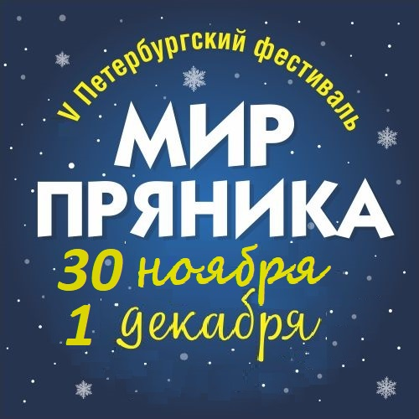 | Единственный в России фестиваль пряничного искусства пройдет в Санкт-Петербурге!  - Самый большой Пряничный город в России  - II Чемпионат России по печатному прянику  - Уникальная коллекция «Пряники мира»  - Квест «Тайны пряничного города»  - Мастерская пряника  - Кулинарное шоу  - Торговые ряды
-----------------------------------------------------------------------------------------------------------------------------

ПОЛОЖЕНИЕ
II Чемпионата России по Печатному прянику
в рамках V Петербургского фестиваля «Мир пряника»

Дата проведения Чемпионата 30 ноября 2019 г.

Цель Чемпионата:
Представить разнообразие вкусов и форм российского печатного пряника, обратить внимание на производителей традиционного печатного пряника, познакомить петербуржцев и гостей города с традициями пряничного дела в России и за рубежом.

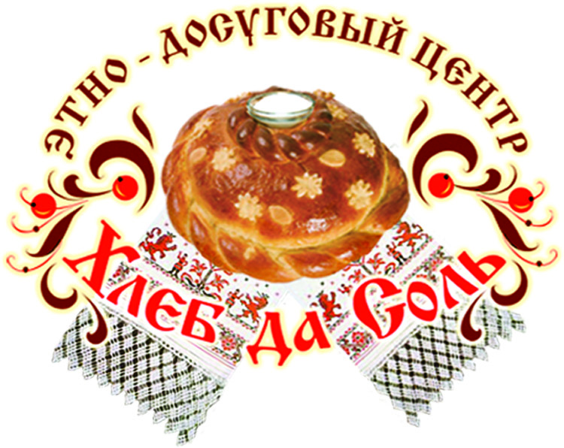
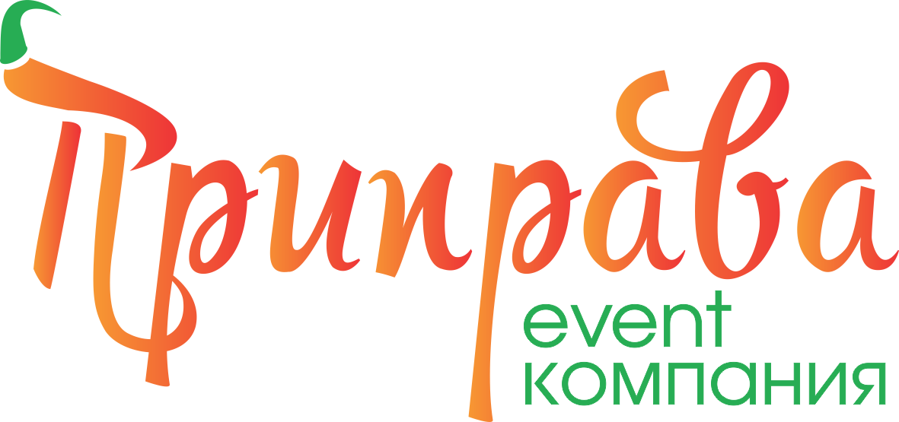
Организаторы Чемпионата:
Event-компания «Приправа»
Этно-досуговый центр «Хлеб да Соль»
При поддержке АНО «Научно-исследовательский институт славянской культуры»

Участники Чемпионата:
Мастера печатного пряника из разных городов, пряничные мастерские, фабрики

Требования к работам:
К участию принимаются печатные пряники любого размера и формы, сырцовые и заварные, с начинками и без начинок, глазированные и неглазированные, с различными видами покрытий.
Участник предоставляет в фонд фестиваля 2 одинаковых пряника: 1 пряник для представления в выставочной экспозиции (просьба обратить внимание на упаковку и оформление подачи пряника) и
1 пряник для оценки качества и вкуса продукции членами жюри (в данном случае упаковка и оформление не принципиальны).
Кроме того, участник предоставляет продукцию для дегустации пряников посетителями фестиваля 30 ноября с 16 до 17 ч, примерно в эквиваленте 3 кг.

Порядок и сроки проведения Чемпионата:
Форма участия: очная и заочная.
Участники отправляют заявку установленной формы в оргкомитет выставки в срок до 10 ноября 2019 года.
Прием работ производится 29 ноября 2019 года с 10 до 15 часов. Доставка работ осуществляется непосредственно на площадку проведения фестиваля.
Иногородние работы при Заочном участии высылаются на адрес Оргкомитета не позднее 12 ноября 2019 года.

Все пряники-участники Чемпионата выставляются в специальной экспозиции, которая позволяет оценить внешний вид печатного пряника.
Оценка продукции участников Чемпионата происходит как профессиональным жюри, так и путём народного голосования.
- Оценка пряника членами жюри производится 30 ноября 2019 года, с 15 до 16 часов. Жюри оценивает форму, композиционную задумку, исполнение, оформление пряника, вкус, состав, формат подачи.
- Пряники соревнуются в ЧЕТЫРЕХ категориях:
- Производственные компании
- Авторские мастерские
- Мастер
- Пряник без использования печатной доски (лепной, формовой, разрезной)

Пряники производственных компаний соревнуются в пределах одной категории, пряники авторских мастерских - в другой, пряники мастеров-пряничников также соревнуются в отдельной категории. В отдельную категорию выделяются пряники, произведённые из пряничного теста с начинкой и без нее, но без использования пряничной доски – лепные, формовые, разрезные и т.п..

- 30 ноября 2019 года в Кулинарном шоу фестиваля с 16 до 17 ч. будет проходить народное голосование, в ходе которого каждый дегустирующий посетитель сможет отдать свой голос только за 1 пряник, вне зависимости от категории. Голосование будет проходить с помощью жетона, который прилагается к входному билету. Участник вправе проводить дегустацию своими силами или с помощью оргкомитета.

Итоги работы жюри и итоги народного голосования оглашаются 1 декабря 2019 года в ходе торжественного награждения участников.
Критерии оценки работ членами жюри:
Органолептические показатели: форма, цвет, поверхность, вкус и запах, вид в изломе
Оригинальность, художественный и эстетический уровень
Состав
Подача пряника, упаковка

Оценку выставленных работ производит жюри в составе:

- Ирина Лылова, шеф-кондитер, преподаватель школы SVCH, создатель онлайн школы Lylova school

- Вера Черневич, основатель и руководитель Большой пряничной онлайн-школы Веры Черневич, основатель мастерской «Пряничный терем»

- Алла Александровна Бельская, преподаватель "Колледжа Кулинарного Мастерства", мастер производственного обучения, участник и наставник призёров региональных и международных кулинарных конкурсов

- Екатерина Варганова, руководитель проекта Дом Пряника Pernik.by, - пекарня, музей, магазин, мастерская, основатель Школы женского предпринимательства @Varganova.pro, г. Минск Республика Беларусь

- Максим Бабич, шеф-пекарь ресторана «Футура», практикующий ведущий кулинарных мастер-классов. специалист по работе с тестом

Условия и возможности участия:

- Очное участие: Участнику предоставляется место, оформленное в едином стиле Чемпионата, для проведения дегустации в рамках народного голосования 30 ноября с 16:00 до 17:00. Дегустацию, включая расходные материалы и персонал, участник обеспечивает и проводит своими силами.
- Заочное участие: Участнику предоставляется место, оформленное в едином стиле, для проведения рекламной дегустации и народного голосования 30 ноября с 16:00 до 17:00.
Процесс дегустации, включая расходные материалы и услуги промоутера с санкнижкой, услуги по презентации ппромоутером пряника и компании обеспечивает ОРГКОМИТЕТ. Образцы и продукцию участник обязан отправить в адрес Оргкомитета не позднее 12 ноября 2019г.
- Очный участник получает аккредитацию на фестиваль с правом свободного входа.
- В день сдачи работы на конкурс Участник получает папку участника Чемпионата: именной бейдж, сувенирную продукцию от оргкомитета и партнеров фестиваля.
- Участникам Чемпионата вручается диплом от фестиваля, подарки от Партнеров, Победителям вручается Диплом и ценный подарок. Победителям с Заочным участием диплом и подарок высылается по почте.
- Участнику предоставляется 4 пригласительных билета на фестиваль (4 гостя участника проходят по списку на входе).
- В период подготовки к фестивалю об Участнике размещается не менее одного поста в VK и Инстаграм.
- Участнику конкурса предоставляется возможность проведения мастер-класса в кулинарном шоу фестиваля.
- Участнику конкурса место на ЯРМАРКЕ предоставляется в приоритетном порядке.
- Участнику конкурса предоставляется скидка в размере 15% на участие в III Петербургском Пряничном Форуме.
- Во время работы фестиваля для участников конкурса на площадке будет организован нетворкинг – зона с возможностью провести переговоры, место для неформального общения, кофе-чайные паузы.
- ОРГВЗНОС ПРИ ОЧНОМ УЧАСТИИ в конкурсе составляет 1800 р. При очном участии участник своими силами проводит дегустацию 30 ноября 2019 года с 16 до 17 ч. Участнику Чемпионата предоставляется место для дегустаций, оформленные в едином стиле, таблички с указанием информации о предприятии и прянике, урна. Рекламные услуги – оформление пряника, упоминание ведущим, показ ролика на экране (при условии предоставления), посты в соцгруппах фестиваля. По итогам Чемпионата – диплом участника (победителя).
- ОРГВЗНОС ПРИ ЗАОЧНОМ УЧАСТИИ составляет – 2500 р. Заочному участнику Чемпионата предоставляется место для дегустаций, оформленные в едином стиле, таблички с указанием информации о предприятии и прянике, услуги промоутера с санкнижкой, расходные материалы, урна. Рекламные услуги – оформление пряника, рассказ промоутера о прянике и компании (по материалам, присланным участником), упоминание ведущим компании, показ ролика на экране (при условии предоставления), посты в соцгруппах фестиваля. По итогам Чемпионата – диплом участника (победителя). Победителям высылаются призы.
p.s. Оргвзнос можно засчитать по бартеру продукцией по оптовой цене.

Ответственность участников:
- Авторские права на работы принадлежат авторам.
- Организаторы Чемпионата не несут ответственности за нарушение участниками авторских прав.
- Участие в Чемпионате означает согласие автора на использование его работ организаторами и партнёрами Чемпионата с соблюдением авторских прав при публикации фотографий в масс-медиа, каталогах, книгах и других печатных изданиях или на выставках в целях популяризации Чемпионата, без выплаты авторского вознаграждения и без дополнительного разрешения автора.
- Пряничные изделия не возвращаются в связи с проведением дегустаций предоставленных образцов.
- Организатор вправе изменить даты проведения выставки и награждения участников.

Заявки на участие принимаются до 10 ноября 2019 г.
или ВКонтакте https://vk.com/mir_pranika
тел. +79817488844
Заполнить заявку: https://docs.google.com/forms/d/1Kpwp6OdlCvN1sGHbZIgcg6eb4s4C233GtPwXZfOsk6U/edit

